1.Название изделия: «Аппарат для электростимуляции желудочно-кишечного тракта»
2.Описание изделия: Изобретение относится к области медицинской техники, а именно к гастроэнтеростимуляторам для восстановлении моторных функций желудочно-кишечного тракта в раннем послеоперационном периоде. Аппарат для электростимуляции желудочно-кишечного тракта содержит понижающий трансформатор с электрической развязкой первичной и вторичной обмоток; сетевой индикатор; аттенюатор, имеющий три ступени регулировки тока стимуляции; индикатор тока стимуляции; индикатор ритма стимуляции; блок коммутации, обеспечивающий подачу электростимулирующего импульса в ротовую полость в процессе жевания. Блок стимуляции моторных функции ЖКТ представляет собой резиновый брусок, изготовленный из токсически безопасной для жевания резины. Внутри резинового бруска размещены параллельно соединенные между собой герметичные микропереключатели, к которым подводится питание с выхода аттенюатора. По краям резинового бруска монтированы серебряные контакты для подачи на биообъект электростимулируюших импульсов. В процессе жевания каждый раз, когда челюсти сжимают резиновый брусок, микропереключатели замыкаются и тем самым подают питание на внешние контакты, расположенные по краям резинового бруска, электростимулируя ротовую полость пациента в такт ритма жевательного рефлекса. 1 ил.
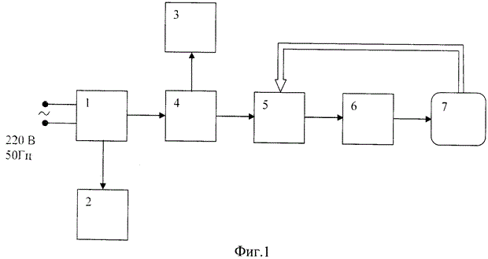

3.Область применения (класс МПК): Медицинские учреждения МПК А61
4.Разработчик (авторы): Магомедов Давуд Ахмеднабиевич, Меджидов Расул Тинчаевич,
Миспахов Играмидин Шарафидинович, Мамаева Лаура Гаджибутаевна (кафедра общая хирургия)
5.Вид объекта промышленной собственности: Патент на изобретение № 2533839

6.Правообладатель: ФГБОУ ВО «Дагестанский государственный медицинский университет» Минздрава России

7.Техническая и/или экономическая эффективность от использования разработки:
Разработанный аппарат электростимуляции желудочно-кишечного тракта предназначен для восстановления моторики желудочно-кишечного тракта в послеоперационный период по удалению части желудка, кишки, а также при заболеваниях ЖКТ, связанных с его парезом или параличем.
8.Требуемые инвестиции: Затраты на выпуск готового изделия.

